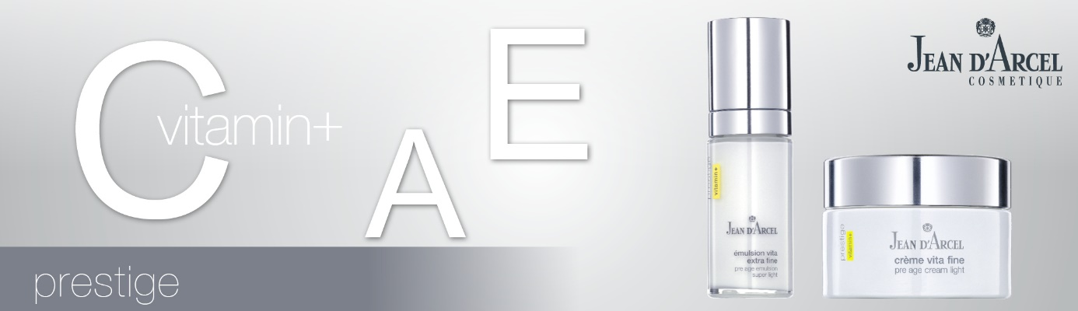
Prestige
Unieke efficiëntie met zichtbare resultaten
Als een moderne huidverzorging combineert de Prestige lijn een gezichtsverzorgingssysteem met bijzonder hoogwaardige texturen en prachtige consistenties met uitzonderlijk comfort.
Multifunctioneel werkstoffenconcept
Centraal staat het anti-progeria complex, samen met waardevolle vitamines zoals Vitamine A, B5, C, E en pro-retinol, de immuunmodulator beta-glucaan en het hydrosystem Aquaxyl™. Allen uiterst belangrijke werkstoffen die de huid intact en jeugdig houden. Ze werken synergetisch en worden aangevuld door andere waardevolle ingrediënten in specifieke combinaties.
Anti-progeria complex
In het kader van anti-aging gaat het niet enkel over verminderen van lijnen en rimpels, maar ook om versnelde huidveroudering tegen te gaan. De sleutel tot het remmen van het verouderingsproces is de productie van het eiwit progerine. Door de progerineproductie weer op het niveau van jonge huidcellen te brengen, kan de jeugdigheid worden behouden en kan vroegtijdige huidveroudering worden uitgesteld.
Vitamine
Een ander actief ingrediënt in prestige is de combinatie van vitamine A, B5, C en E in combinatie met proretinol. Vitaminen hebben een vitale functie voor het lichaam en de huid. Ze versterken de collageenvezels van de huid, neutraliseren huidbeschadigende vrije radicalen, geven een nieuwe impuls aan de veerkracht van de huid en zorgen in het algemeen voor een jeugdige uitstraling.
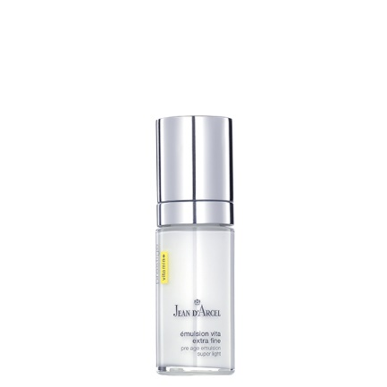 | émulsion vita extra fine  Super lichte pré-age emulsie | Lichte 24-uurs verzorgingsemulsie met een zeer efficiënte cocktail van de schoonheidsvitamines C, A en E, aangevuld met pre- en anti-aging ingrediënten.  Het vochtgehalte van de huid wordt aanzienlijk verhoogd, de elasticiteit en veerkracht worden merkbaar verbeterd. De heerlijk zachte textuur is bijzonder geschikt voor de licht droge en gemengde huid.  Dermatologische onderzoeken bevestigen de verbeterde vochtbalans.  Vitamine C Zorgt voor een egale teint en gaat huidveroudering tegen.  Vitamine A bevordert de huidvernieuwing en verfijnt de teint.  Vitamine E Beschermt de huid en maakt de teint glad.  Onafhankelijke studies bevestigen de effectiviteit.  Actieve ingrediënten: pre-age complex, vitaminecomplex C + A + E, vitamine E, vitamine A, Aquaxyl®, bèta-glucaan, hyaluronzuur  Gebruik:  ’s morgens en ’s avonds op een gereinigde huid aanbrengen en zacht inmasseren. | 30 ml  € 50
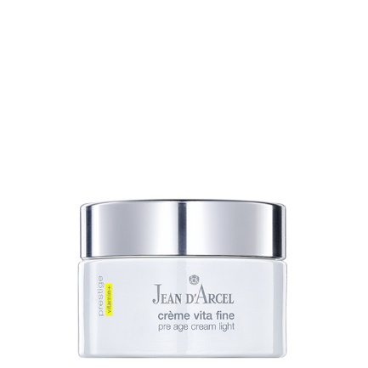 | crème vita fine  Lichte pré- age verzorging | Fijne 24-uurs verzorging met een zeer efficiënte cocktail van de schoonheidsvitamines C, A en E, aangevuld met pre- en anti-aging ingrediënten.  Fijne rimpels worden aantoonbaar verminderd en zien er gladder uit. De heerlijk zachte textuur is bijzonder geschikt voor de normale en droge huid.  Dermatologische studies bevestigen de vermindering van de diepte van rimpels.  Vitamine C Zorgt voor een egale teint en gaat huidveroudering tegen.  Vitamine A bevordert de huidvernieuwing en verfijnt de teint.  Vitamine E Beschermt de huid en maakt de teint glad.  Onafhankelijke studies bevestigen de effectiviteit.  Actieve ingrediënten: Pre-Age Complex, Vitamine Complex C + A + E, Vitamine E, Vitamine A, Aquaxyl®, Beta-Glucan, Broccoli Zaadolie, Jojoba-olie, Shea Butter, Macadamia Notenolie  Gebruik:  ’s morgens en/of ’s avonds aanbrengen op een gereinigde huid en zacht inmasseren. | 50 ml  € 60
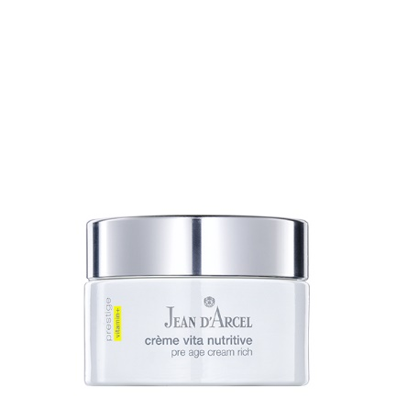 | crème vita nutritive  rijke pré-age verzorging | Rijke 24-uurs verzorging met een zeer efficiënte cocktail van de schoonheidsvitamine C, A en E, aangevuld met pre- en anti-aging ingrediënten.  De elasticiteit van de huid wordt verhoogd, de elasticiteit wordt merkbaar verbeterd. De heerlijk fluweelzachte textuur is bijzonder geschikt voor de droge huid en de zeer droge huid.  Dermatologische studies bevestigen het gladstrijken van rimpels.  Vitamine C Zorgt voor een egale teint en gaat huidveroudering tegen.  Vitamine A bevordert de huidvernieuwing en verfijnt de teint.  Vitamine E Beschermt de huid en maakt de teint glad.  Onafhankelijke studies bevestigen de effectiviteit.  Actieve ingrediënten: Pre-Age Complex, Vitamine Complex C + A + E, Vitamine E, Vitamine A, Avocado-olie, Aquaxyl®, Beta-Glucaan, Broccoli-zaadolie, Jojoba-olie, Sheaboter, Macadamia-notenolie  Gebruik:  ’s morgens en/of ’s avonds aanbrengen op een gereinigde huid en zacht inmasseren. | 50 ml  € 62
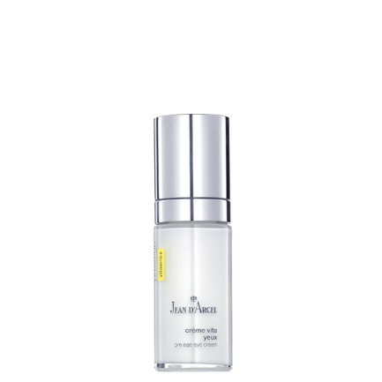 | crème idéale yeux  pre-age oogcrème | oogverzorging met een zeer efficiënte cocktail van de schoonheidsvitamine C, A en E, aangevuld met pre- en anti-aging ingrediënten.  De tekenen van fijne rimpels, schaduwen onder de ogen en wallen onder de ogen worden aantoonbaar verminderd. De lichte textuur is bijzonder geschikt voor de droge huid.  Dermatologische studies bevestigen de verbetering van de elasticiteit van de huid.  Vitamine C Zorgt voor een egale teint en gaat huidveroudering tegen.  Vitamine A bevordert de huidvernieuwing en verfijnt de teint.  Vitamine E Beschermt de huid en maakt de teint glad.  Onafhankelijke studies bevestigen de effectiviteit.  Actieve ingrediënten: Pre-Age Complex, Juveneye®, Vitamine Complex C + A + E, Vitamine E, Vitamine A, Aquaxyl®, BetaGlucan, Jojoba-olie, Tarwekiemolie  Gebruik:  s’ Morgens en s’avonds een kleine hoeveelheid oogcrème aanbrengen op het gereinigde oog. Op de oogspier, van het kaakbeen tot de wenkbrauw. (bij donkere kringen, ’s avonds dun aanbrengen en op een vingerbreedte van het oog)  Belangrijk !  Niet teveel product aanbrengen, indien de crème in het oog terechtkomt, kan er een waas op het oog komen. Ook boven het oog aanbrengen indien er roodheid of schilfering is. | 30 ml  € 58

